**Листок издан приходом Храма Всех Святых с. Чажемто и назван в честь св.блгв. кн. Петра и кн. Февронии Муромских (память 8 июля. День Семьи, Любви и Верности)**

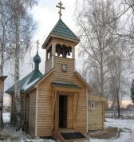 **«СЕКРЕТЫ**

***Семейного счастья»***

***№14 июнь 2015г.***

***Поздравляем наших читателей с днем Семьи, Любви и Верности! Празднуем память святых Петра и Февронии Муромских.***

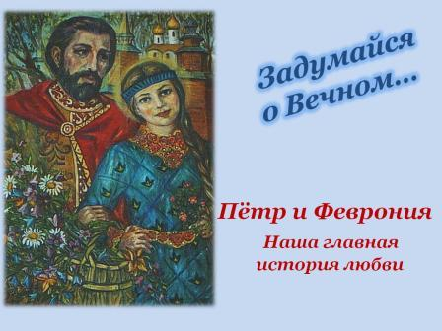

**Петр и Феврония — святые покровители семьи. Их брак является образцом христианского супружества.** Благоверный князь Петр был вторым сыном Муромского князя Юрия Владимировича. Он вступил на Муромский престол в 1203 году. За несколько лет до этого князь Петр заболел проказой, от которой никто не мог его излечить. В сонном видении князю было открыто, что его может исцелить дочь «древолазца» бортника, добывавшего дикий мед, Феврония, крестьянка деревни Ласковой в Рязанской земле.   
 Дева Феврония была мудрой, так как на ней была благодать Божия, ее слушались дикие животные, она знала свойства трав и умела лечить недуги, была красивая, благочестивая и добрая девушка. Князь пообещал жениться на ней после исцеления. Святая Феврония исцелила князя, однако, он не сдержал своего слова и болезнь возобновилась. Феврония вновь вылечила его, и он взял ее в жены.   
Когда он наследовал княжение после брата, бояре не захотели иметь княгиню простого звания, заявив ему: «Или отпусти жену, которая своим происхождением оскорбляет знатных барынь, или оставь Муром». Князь взял Февронию, сел с ней в лодку и отплыл по Оке. Они стали жить простыми людьми, радуясь тому, что вместе, и Бог помогал им.   
 В Муроме же, когда законная власть была изгнана, началась смута, многие пустились домогаться освободившегося престола, пошли убийства. Тогда опомнились бояре, собрали совет и решили звать князя Петра обратно. Князь и княгиня вернулись, и в Муроме воцарились мир и благополучие.  
 В преклонных летах, приняв монашеский постриг с именами Давид и Евфросиния, они молили Бога, чтобы им умереть в один день, и завещали тела их положить в одном гробу, заранее приготовив гробницу из одного камня, с тонкой перегородкой. **Скончались они в один день и час — 8 июля (25 июня по старому стилю) 1228 года.**

Бояре сочли неправильным хоронить в одном гробу монахов и нарушили волю усопших. Их тела положили в разных храмах, но они чудесным образом оказались рядом. Люди же не задумались о произошедшем чуде, не вспомнили слова Евангелия: «что Бог сочетал, того человек да не разлучает» (Мф.:19,6), но опять, во второй раз попытались их разлучить. Однако наутро вновь обнаружили тела святых вместе. Так, в конце концов, уразумели, что Бог, соединив святых супругов при жизни, не пожелал разлучать их и после смерти.

Похоронили Петра и Февронию вместе около соборной церкви Рождества Пресвятой Богородицы, и всякий верующий обретал здесь щедрое исцеление.

В России праздник в честь святых Петра и Февронии Муромских отмечался очень широко. В этот день было принято посещать храмы, где молодые люди в своих молитвах просили о любви, а люди постарше - о семейном согласии.

И сегодня здесь можно увидеть немало людей. Одни просят молитвенной помощи у святых в трудных семейных обстоятельствах, иные – благословения на вступление в брак.   
 Святые и до сего дня совершают чудеса во славу Божию по молитвам тех, кто с верою обращается к ним.

***Уроки жития святых Петра и Февронии.***

**Какие уроки может вынести современный человек из примера благочестивого жития святых супругов?** Как же на их фоне рассматривать всем нам известное «не сошлись характерами», употребляемое сегодня для оправдания крайнего эгоизма и неумения сносить недостатки другого?

**___________________________________________________________________________________________________**

Выбирая супруга(у), мало кто желает создать с ним (с ней) христианскую семью. Чаще мы стремимся «отхватить» кого-нибудь по своим греховным привычкам, ищем того, кто нам удобен. А Господь ради нашего исправления посылает нам супруга(у), который(ая) обличает наши недостатки.

Брак Петра и Февронии   - образец христианской семьи, где муж и жена помогают друг другу измениться и стать достойными Царствия небесного. Одержав победу над змеем, Пётр нуждается в ком-то, кто помог бы ему победить змеиную заразу (гордыню) в нём самом. И Бог посылает ему Февронию, которая становится его помощницей, лекарем и лекарством. Пётр обманывает её, а она со смирением даёт ему второй шанс. В другой раз муж укоряет её за недостойное,» некняжеское» поведение , когда *Феврония*, вставая из-за стола, собирает в руку крошки, как голодная, а она показывает ему явное чудо превращение хлебных крошек в благовонный ладан. Бояре предлагают ей богатства «сколько хочешь», а она просит «только мужа моего Петра». После этого князь ни за какие драгоценности мира уже не откажется от жены.

Жизнь святых супругов это удивительный пример соединения двух совершенно разных людей. Сегодня нам не понятно, как смогли они, воспитанные по-разному, имеющие разные привычки и разный образ жизни, прожить в мире и согласии столько лет? А ответ прост. Христианские убеждения и венчанный брак дают Благодать Божию на преодоление трудностей

И как же это противоречит современному легкомысленному отношению к супружескому союзу, мол, не понравится – уйду, найду другого спутника жизни…

Замечательному подвижнику [Георгию Задонскому](http://www.pravmir.ru/starchestvo-na-rusi-glava-4-zosimova-pustyn-i-starchestvo/) написал жалостливое письмо один человек о том, что его не любят, и тот ему ответил: «А у нас разве есть такая заповедь, чтобы нас любили? У нас есть заповедь, чтобы мы любили». Я думаю, что каждый именно так должен видеть свою задачу в жизни: конечно, очень хочется, чтобы меня любили . А Церковь, Христос говорят нам, что все должно быть наоборот

Бог есть -Любовь. И если я кого-то не люблю, но связан с ним чувством долга, а любви не чувствую, то это отнюдь не означает, что ее не будет. Вопрос в том, хочу ли я, чтобы любовь появилась, или не хочу. В этом и состоит отличие светского, мирского подхода к браку от православного**. Для неверующего — раз нет любви, значит надо разбегаться, а для верующего — если нет, то надо молиться и просить.**

Настоящая любовь самоотверженна, она жаждет поделиться, отдать, помочь, соучаствовать, сострадать. Настоящая любовь это отвага. Любящий человек бросается на помощь тому, кого любит, он готов ехать для него на край света, в тюрьму. Он готов взойти на костер. Сейчас мы этого почти не видим.

Популярность законного брака падает и в Москве и в России в целом. На каждые десять браков в Москве приходится 5-6 разводов. Мода на гражданские браки, которые являются смертным грехом, свидетельствует о глубочайшем кризисе института семьи . о какой любви может идти речь, когда люди не желают становиться законными супругами…

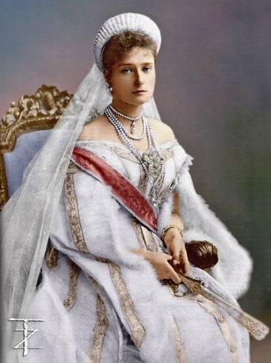***Святые чудотворцы Петре и Февроние, молите Бога о нас!***

* «Первый урок, который нужно выучить и исполнить, — это терпение. В начале семейной жизни обнаруживаются как достоинства характера и нрава, так и недостатки и особенности привычек, вкуса, темперамента, о которых вторая половина и не подозревала. Иногда кажется, что невозможно притереться друг к другу, что будут вечные и безнадежные конфликты, но терпение и любовь преодолевают все, и две жизни сливаются в одну, более благородную, сильную, полную, богатую, и эта жизнь будет продолжаться в мире и покое».
* «Как счастлив дом, где все - дети и родители, без единого исключения верят в Бога».

(императрица Александра Федоровна )

**Достойным примером для подражания служит нам жизнь равноапостольного святого князя Владимира,**

**тысячелетие со дня кончины которого отмечается**

**28 июля 2015 года**.

Благодаря его стараниям великая страна Русь приняла христианство в качестве государственной религии, и это событие на тысячелетие определило весь ход нашей истории. С этого святителя-державника начинается новая Русь, новый народ, новый дух, новый путь, новая культура.

После Святого Крещения и женитьбе на византийской принцессе Анне преобразился и сам князь Владимир. Жестокой варвар-язычник принимает Христа всем своим сердцем и становится примерным семьянином, образцом смирения, кротости и милосердия. Заботясь о бедных, благотворя нуждающимся, принимая странников, смягчая наказания преступникам, князь Владимир вскоре снискал всенародную любовь и по достоинству получил в народе ласковое прозвание «Владимир — Красное Солнышко»

Великая княгиня Анна была сподвижницей Владимира во многих его добрых начинаниях. Благочестивые супруги воспитывали своих детей в любви к Богу и ближним. Князь истово молился, пав на колени, и сыновей увлекал за собой, назидая ласково:

- Иисус Христос говорил: "Где двое или трое во имя Моё соберутся, там и Я посреде их". Молитесь, чада мои, со вниманием и усердием!

Именно его сыновья от христианского брака с царицей Анной Борис и Глеб, стали первыми русскими святыми мучениками. Они были искусными воинами, смелыми и отважными в бою. Но на старшего брата своего не посмели поднять меча, боясь нарушить Божию заповедь. Смиренно и добровольно приняли они мученическую кончину и стали заступниками Русской земли и небесными помощниками русских князей.

А как мы, ныне живущие, воспитываем своих детей? Не грешим ли часто чрезмерной заботой о теле своих детей, об их земном благополучии, без всякого попечения об их душе, с ранних лет приучая их нисколько не считаться с Церковью и ее уставами? Видят ли наши дети в нас добрый пример религиозно-нравственной жизни? Конечно, нет.

**Так помолимся же всеблагому Богу, просвещающему и освящающему всякого человека, приходящего в мир, дабы молитвами нашего просветителя святого князя Владимира Он укрепил нашу веру и помог нам, побеждая все суетное, греховное и житейское, быть достойными детьми своей святой Церкви и Отчизны, наследниками жизни вечной.**

***Семейные отношения в Библии***

**Если обратиться *к слову* Божиему, то оно имеет ряд очень жестких слов, которые говорят об отношении родителей к своим детям и детей к своим родителям.**

[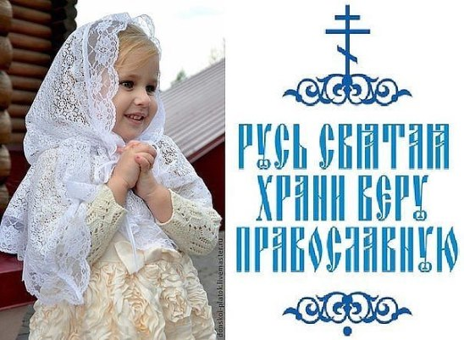](http://ok.ru/dk?cmd=PopLayerPhoto&st.layer.cmd=PopLayerPhotoOuter&st.layer.ssif=on&st.layer.type=GROUP&st.layer.revNav=off&st.layer.limitedUi=false&st.layer.sphotoIds=802349310183&st.layer.fre=off&st.layer.showNav=on&st.layer.lre=on&st.layer.photoAlbumId=53283520446695&st.layer.photoId=802349310183&st.layer.navStartPhotoId=802349310183&st.layer.sbd=off&st.cmd=altGroupMain&st.groupId=51663090090215&st.page=2&st.store=1432641686158&st.markerB=7e000b03000000014d8f8be84e&st.referenceName=alfavitduhovni) Первое, что мы видим, это то, что Священное Писание запрещает иметь любимчиков, это должно быть пресечено. Слово Божие говорит, что дети должны воспитываться по принципу справедливости.

«Дети повинуйтесь своим родителям в Господе, ибо сего требует справедливость. Почитай отца твоего и мать, это первая заповедь с обещанием: да будет тебе благо и будешь долголетен на земле».(Еф.6,1-4)

Сейчас очень часто этот принцип нарушается: младенцы пытаются командовать своими родителями с помощью воплей и криков, жена пытается командовать мужем, муж пытается заставить жену нарушать заповеди Божии и т.д.

Но родителей мы должны слушать, если их слова не противоречат Священному Писанию. Если же родители требуют нарушения воли Господа, например, просят что-то украсть или сделать аборт и т.п., то слушать их не надо.

Далее Писание говорит: «И вы, отцы, не раздражайте детей ваших, но воспитывайте их в учении и наставлении Господнем».(Еф.6,4)

Это краткая заповедь, данная отцам, потому что предполагается, что главным руководителем в семейной жизни должен быть отец. У нас обычно детей-мальчиков воспитывали матери, это абсурдный антибиблейский подход.

Выражение «не раздражайте детей ваших» имеет в виду, что не нужно срываться на них. Наказывать детей можно и нужно (слово «наказывать» от слова «наказ» - «наставление»), но никогда нельзя наказывать никого в том случае, если ты в гневе, потому что если ты бьешь ребенка в гневе, следовательно, ты его не наказываешь (т.е. не обучаешь), а просто срываешь свой гнев. Именно поэтому Писание предполагает, что право на наказание принадлежит исключительно отцу, потому что отец более рационален, чем эмоционален по свойству мужчины.

Главный аргумент родителей в процессе воспитания детей - это ориентация на слово Божие: «Бог сказал так, изволь слушаться». Родители являются передатчиками Откровения Бога Живого, они передают Слово Божие. Общий принцип христианского воспитания сводится к тому, что Бог должен говорить через родителей, а родители должны говорить от имени Бога. Поэтому сквернословие - это грех, когда человек вместо Слова Божия начинает говорить слово дьявола. Мы же должны говорить Слово Божие, чтобы речь наша была пропитана Священным Писанием. Как говорил Серафим Саровский: «Наш ум должен плавать в Священном Писании, тогда и речь будет соответствующая».

***Притча «Семейное счастье».***

В одном маленьком городе живут по соседству две семьи. Одни супруги постоянно ссорятся, виня друг друга во всех бедах, а другие в своей половинке души не чают. Дивится строптивая хозяйка счастью соседки. Завидует. Говорит мужу:

– Пойди, посмотри, как у них так получается, чтобы все гладко и тихо.

Пришел тот к соседям, зашел тихонечко в дом и спрятался в укромном уголке. Наблюдает. А хозяйка веселую песенку напевает, и порядок в доме наводит. Вазу дорогую как раз от пыли вытирает. Вдруг позвонил телефон, женщина отвлеклась, а вазу поставила на краешек стола.

Но тут ее мужу что-то понадобилось в комнате. Зацепил он вазу, та упала и разбилась. "Что будет-то?", – думает сосед.

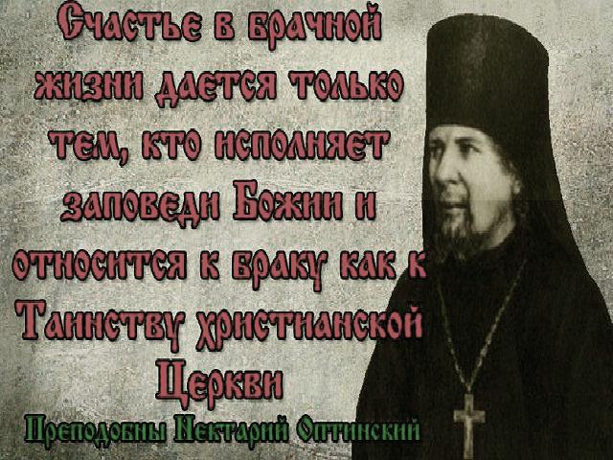 Подошла жена, вздохнула с сожалением, и говорит мужу:

– Прости, дорогой. Я виновата. Так небрежно ее на стол поставила.

– Что ты, милая? Это я виноват. Торопился и не заметил вазу. Ну да, ладно. Не было бы у нас большего несчастья.

…Больно защемило сердце у соседа. Пришел он домой расстроенный. Жена к нему:

– Ну что ты так долго? Посмотрел?

– Да!

– Ну и как там у них? –

- У них-то все виноваты. А вот у нас все правы.